МБДОУ « Аленький цветочек»

Конспект открытого логопедического занятия в старшей группе для детей с ТНР.

«Заколдованный снеговик»

**Выполнила:** Рукосуева Наталья Евгеньевна

**Актуальность:** На сегодняшний день все более актуальной становится проблема нарушений речевого развития детей дошкольного возраста. Как отмечают специалисты численность детей старшего дошкольного возраста с тяжёлыми нарушениями речи в последние годы значительно увеличилась. Тяжёлые нарушения речи у детей проявляются в несформированности лексической и грамматической стороны речи. Данные нарушения оказывают негативное воздействие на процесс обучения в образовательных учреждениях. Недоразвитие речевых средств значительно снижает уровень общения дошкольников, что в дальнейшем приводит к психологическим проблемам у ребенка. У детей с ТНР наблюдаются нарушения: в произношении звуков, фонематического восприятия, возникают трудности в лексической и грамматической стороне речи.

Наиболее эффективным средством обучения у детей дошкольного возраста является игра. Использование игр в логопедической работе у дошкольников с ТНР имеет особое значение. В процессе игровой деятельности у ребенка формируются не только все стороны речевого развития, а также психические процессы.

**Цель:** Обобщение и закрепление полученных знаний по теме игрушки посредством разнообразных видов детской деятельности.

**Задачи:**

**Коррекционно-образовательные:**

* уточнить, расширить и активизировать словарь по теме «Игрушки»;
* закрепить умение соотносить символ гласного звука с буквой;
* совершенствовать грамматический строй речи;

**Коррекционно-развивающие:**

* развивать диалогическую и связную речь;
* развивать зрительное и слуховое внимание, мышление, общую и мелкую моторику;

**Коррекционно-воспитательные:**

* воспитывать культуру общения и поведения на занятиях;
* формировать навыки сотрудничества, взаимопонимания, доброжелательности, самостоятельности, инициативности.

**Методы и приемы:**

Наглядный (пособия, картинки);

Словесный (совместная речевая деятельность);

Игровой (сюрпризный момент, динамические паузы);

Практический (выполнение заданий, упражнений).

**Оборудование:** деревянные массажные следочки, ребристые полусферы, массажные мячики, карточки с изображением игрушек, мешочек, грузовик, корзина, нарисованный снеговик, письмо снеговика, письмо для деда мороза, канат, карточки с символами гласных звуков, карточки с буквами, ладошки, элементы костюма снеговика, яблоко, кукла, машина, коляска, самолёт, неваляшка, кубик, мяч, чашка, молоток, клей, салфетки, дощечки, костюм снеговика для взрослого, сумка снеговика, угощение для детей.

**1. Орг. Момент**

- Ребята, а вы знаете, что сегодня необычный день? Сегодня к нам должны приехать за письмами Деду Морозу.

**2. Основная часть.**

- Какой скоро праздник? (новый год)

- А вот и главный помощник деда мороза, именно он помогает доставлять детские письма с пожеланиями.

- Кто это, ребята? (снеговик)

- Мне кажется, что с ним что-то случилось по дороге к нам. Смотрите у него конверт в кармашке, может там что-то важное?! Давайте посмотрим. (читаем письмо)

- Поможем снеговику? (да)

- Тогда вперёд.

- При выполнении испытаний  нужно говорить красиво и правильно, а для этого нам необходимо сделать гимнастику для язычка.

***- Артикуляционная гимнастика.***

- Итак,  когда утром мы просыпаемся, мы улыбаемся (улыбка), чистим зубки (почисти зубки), идем в сад. При входе на территорию детского сада мы видим забор (заборчик), а на участках для прогулок есть горки (горка), после прогулки мы радостно бежим в детский сад вприпрыжку, как лошадки (лошадка), младший воспитатель наливает нам компот в чашечки (чашечка), мы любим не только компот, а ещё и блинчики (блинчики).

- Ребята, смотрите как мы легко и просто справились с первым испытанием, посмотрим каким будет следующее задание. (да)

- К следующему испытанию мы должны пройти по следам метелицы. (дети шагают по массажным следочкам)

- А вот и второе задание, которое нам надо выполнить для того чтобы расколдовать снеговика.

***2.1*** ***Игра «К нам приехал грузовик»***

(педагог привозит на грузовике игрушки, просит детей помочь разгрузить грузовик и назвать игрушки. Дети берут по одной игрушке, называя ее: «У меня зайка». Если у ребенка возникают затруднения при выполнении задания, педагог называет игрушку сам, а ребенок должен повторить за ним)

- Ребята, посмотрите, к нам приехал грузовик и нам его нужно разгрузить, возьмите себе по одному предмету и назовите его.

- Скажите, как можно назвать все эти предметы одним словом? (игрушки)

- Конечно игрушки.

- Отлично! И с этим заданием вы справились.

- К следующему заданию мы с вами пойдём по канату перекрёстным шагом.

- Здесь Метелица предлагает нам поиграть в игру «один - много»

***2.2 Игра с мячом «один - много».*** Образование множественного числа. (ребёнок, выбирая понравившуюся картинку с изображением игрушек, берёт массажные мячики и сжимая кистью рук называет предмет в единственном числе, затем во множественном)

кукла - куклы

машинка - машинки

мяч - мячи

коляска - коляски

кубик - кубики

самолет - самолеты

- Удивительно! Так же легко вы справились с третьим заданием от метелицы.

- Ну что ребята устали, давайте немного отдохнем.

***2.3 Физкультминутка.*** ***«Снеговик»***

|  |  |
| --- | --- |
| Давай, дружок, смелей, дружок,   Кати по снегу свой снежок.  Он превратится в толстый ком,  И станет ком снеговиком.  Его улыбка так светла!   Два глаза, шляпа, нос, метла.   Но солнце припечет слегка —  Увы! — и нет снеговика. | *(Идут по кругу, изображая, будто катят перед собой снежный ком)*  *(«Рисуют» руками большой круг)*  (*«Рисуют» снеговика из трех комков)*  *(Широко улыбаются)*  *(Показывают глаза, прикрывают голову ладошкой, дотрагиваются до носа, встают прямо, как бы держат воображаемую метлу) (Медленно приседают)* |

- А сейчас к испытанию мы пойдём по кочкам, чтобы не провалиться в сугроб, держите равновесие (идут по ребристым полусферам).

- Вот очередное задание.

***2.4 Игра «Чудесный мешочек», «назови ласково».*** Учить детей узнавать предметы по тактильным ощущениям и характерным признакам. Образовывать слова с уменьшительно-ласкательным суффиксом. (необходимо на ощупь определить игрушку и назвать ее ласково не вытаскивая из мешочка, затем достать и проверить правильно ли назвали).  Замечательно! Идем дальше.

- Дети, обратите внимание, на стене тренажер для наших ручек. Повторите жест изображенный на стене (нейроупражнение «ладошки»).

- А вот и следующее задание. (на столе карточки с изображением символа гласного звука и буквы)

***2.5 Игра «Угадай букву»***

- Ребята, необходимо обозначить символ гласного звука буквой.

- Молодцы, вы отлично справились с заданием.

- Посмотрите, на столе конверт, наверняка там очередное задание от метелицы. Давайте откроем его (в конверте разрезные элементы костюма снеговика).

- Что же в конверте? (элементы костюма снеговика)

***2.6 Игра «Собери разрезную картинку» (***необходимо приклеить недостающий элемент одежды снеговику. Формируем у детей представление о целостном образе предмета, правильно собирать изображение из отдельных частей)

Как только дети наклеили недостающие элементы костюма снеговику, звучит волшебная музыка и входит снеговик.

- Спасибо ребята, вы просто молодцы, спасли меня от колдовства метелицы, вы самые умные и смелые. Теперь я могу доставить почту деду морозу, а вы писали письмо дедушке? (Да)

- Давайте и Ваше письмо передам. (кладёт письмо в сумку, а там подарочки для детей. Раздаёт подарки, прощается и уходит)

**3. Итог занятия.**

- Смогли ли мы помочь снеговику? (да)

- Сегодня вы помогли доставить не только ваше письмо деду морозу, но и ещё много детских писем с пожеланиями.

Приложение

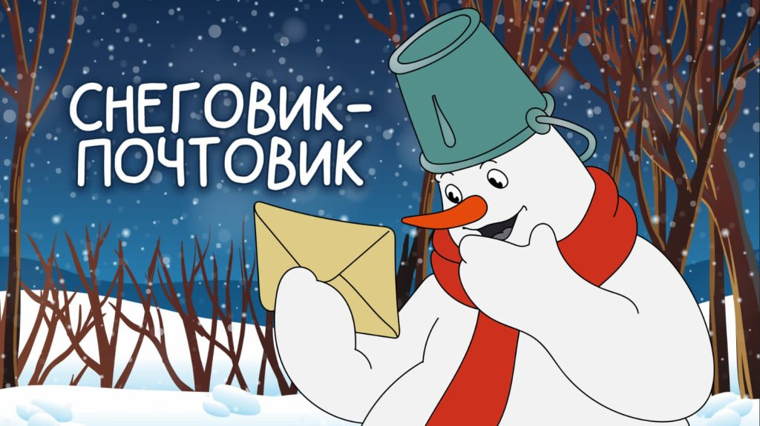

|  |
| --- |
| ***Ребята, по пути в ваш детский сад, меня закружила злая метелица, и я не могу теперь двигаться.***  ***Для того чтобы меня расколдовать нужны детали моего костюма, которые вы получите, выполнив все испытания от злодейки.***  ***Когда вы вернёте мне все элементы костюма, волшебство потеряет силу, и я смогу доставить ваши письма деду морозу.*** |